Perancangan Photobook New Normal
(Pendekatan Photo Story Deskriptif)
Tanto Trisno Mulyono¹, Juyo Kemsen Modok²
^{1,2}Jurusan Ilmu Komunikasi Fakultas Ilmu Sosial dan Ilmu Politik
Universitas Sangga Buana YPKP
Email: ¹tanto.trisno@usbypkp.ac.id , ² juymodok21@gmail.com

Abstract
For more than a year, Indonesia has been in uncertainty by Coronavirus Disease 2019 (COVID-19). Around March 2020, President Jokowi announced the first case of an Indonesian citizen infected with COVID-19. After the first case was found, this virus spread rapidly throughout Indonesia. To date, more than two million cases have been recorded with more than fifty thousand deaths¹. One of the factors for the rapid spread of COVID-19 is the lack of public compliance in implementing a new life (New Normal). After data collection and analysis through library study methods, observations, etc., the authors can find out that a persuasive approach is needed through a media with the delivery of messages that can provide inspiration to further increase public awareness in order to reduce the spread of COVID-19. The result of the collection and analysis is the design of the New Normal Photobook.
Keywords: Books, Photos, COVID-19, new normal.
Abstrak
Satu tahun lebih Indonesia terombang-ambing oleh Coronavirus Disease 2019 (COVID-19). Sekitaran Bulan Maret 2020, Presiden Jokowi mengumumkan adanya kasus pertama warga Indonesia yang terjangkit COVID-19. Setelah kasus pertama ditemukan, virus ini menyebar dengan trengginas keseluruh wilayah Indonesia. Hingga saat ini tercatat lebih dari dua juta kasus dengan jumlah kematian lima puluh ribu lebih¹. Salah satu factor cepatnya penyebaran COVID-19 tersebut adalah minimnya kepatuhan masyarakat dalam menerapkan kehidupan baru (New Normal). Setelah pengumpulan data dan analisis melalui metode studi Pustaka, observasi, dll, penulis dapat mengetahui bahwa dibutuhkan sebuah upaya pendekatan persuasive melalui suatu media dengan penyampaian pesan yang dapat memberikan isnpirasi untuk bisa lebih meningkatkan kesadaran masyarakat agar dapat menekan angka penyebaran COVID-19. Hasil dari pengumpulan dan analisis tersebut adalah perancangan Photobook New Normal.
Kata Kunci : Buku, Foto, COVID-19, kebiasaan baru.
PENDAHULUAN
Sejumlah data dan fakta menyebutkan bahwa penyebaran COVID-19 di Indonesia masih terbilang sangat tinggi.
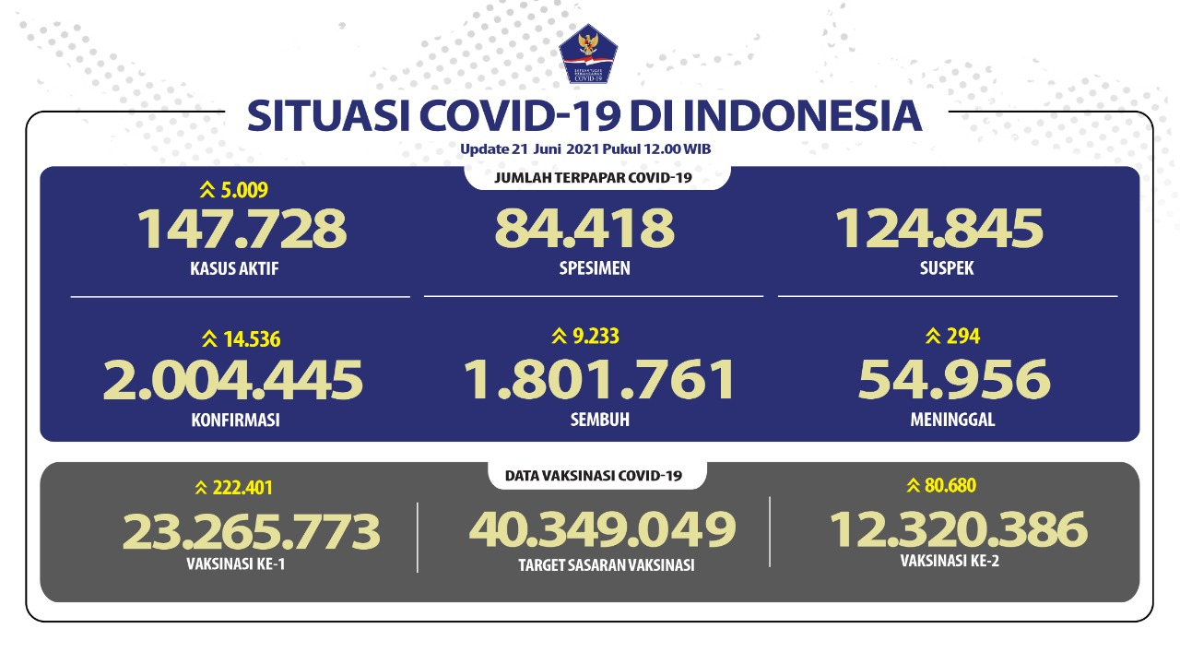
Data Situasi COVID-19 di Indonesia per tanggal 21 Juni 2021.
Sumber: https://covid19.go.id/
Dari data diatas dapat dilihat bahwa jumlah terkonfirmasi per tanggal 21 Juni sangat tinggi yaitu lebih dari empat belas ribu dan angka kematian hampir tiga ratus jiwa.
Dalam jurnal Review and analysis of current responses to COVID-19 in Indonesia: Period of January to March 2020 dengan pendekatan studi kasus dapat disimpulkan bahwa meskipun sejumlah sosialisasi tentang COVID-19 telah di fasilitasi oleh Kementerian Kesehatan, persepsi masyarakat tentang COVID-19 masih rendah meskipun arus informasi yang cepat dan kompleks tentang COVID-19 telah tersedia².
Pada dasarnya berbagai upaya telah dilakukan untuk meningkatkan kesadaran masyarakat agar dapat menerapkan kebiasaan baru untuk menekan angka penyebaran COVID-19 dan penulis ingin menyampaikan pesan itu dengan media lain yang lebih menarik dan diharapkan melalui media photobook ini bisa meningkatkan kesadaran masyarakat agar pentingnya menerapkan kehidupan kebiasaan baru (new normal) untuk menekan angka penyebaran COVID-19.

DASAR TEORI
Teori Buku
Secara garis besar buku yang baik akan tetap dikenang pembaca minimal harus memenuhi tiga syarat, yaitu Memenuhi kebutuhan pasar atau konsumen, mempunyai manfaat untuk menambah wawasan atau sekedar pelepas kepenatan pikiran bagi konsumen, dan memiliki daya pikat yaitu perwajahan luar yang elok dan perwajahan dalam yang baik³.

Teori Fotografi
Fotografi merupakan seni dan proses penghasilan gambar melalui cahaya pada film atau permukaan yang dipekakan. Unsur-unsur penting dalam fotografi yaitu pencahayaan, warna, dan komposisi⁴.

Teori Photo Story
Photo story mampu menyampaikan pesan yang kuat, membangkitkan semangat, menghadirkan perasaan haru, menghibur, hingga memancing perdebatan. Ada tiga jenis photo story yaitu Photo story deskriptif yang memuat cerita dokumenter, photo story naratif yaitu photo story berupa narasi yang bertutur dari satu kondisi hingga kondisi berikutnya namun sangat berbeda dari kronologi, dan photo story esai yaitu bentuk photo story yang berisi rangkaian argumen dimana muatan opini dari fotografer sangat besar dan biasanya disertai teks panjang yang bisa saja tidak dikerjakan sendiri oleh sang fotografer, melainkan oleh seorang penulis sebagai anggota tim. Dalam merancang buku Photo story sangat penting untuk memperhatikan satu kesatuan antara foto, layout, dan teks⁵.

METODE PENELITIAN
Penulis melakukan observasi seputar penerapan kebiasaan baru di berbagai daerah, memperhatikan apa saja yang sudah dilakukan oleh masyarakat dan melihat sejauh mana kesadaran masyarakat dalam menerpakan kebiasaan baru tersebut.
Adapun studi pustaka dilakukan melalui sumber buku, jurnal, artikel, dan internet yang berkaitan dengan buku, fotografi, photo story, dan teori lainnya yang berkaitan dengan Desain Komunikasi Visual.

KONSEP HASIL PERANCANGAN
Konsep Pesan
Berdasarkan analisis pada bab-bab sebelumnya, diketahui bahwa banyak masyarakat yang memandang sebelah mata mengenai COVID-19, padahal angka orang yang terkonfirmasi terus menanjak. Oleh karena itu, photobook ini akan memperlihatkan bagaimana kehidupan kebiasaan baru yang bisa menjadi inspirasi oleh masyarakat.
Konsep Visual
Konsep visual, photobook ini akan menggunakan konsep visual sebagai berikut:
- Ilustrasi
Ilustrasi yang akan digunakan pada photobook ini yaitu berupa visual dengan pendekatan gaya photo story deskriptif yaitu foto dokumentasi, baik menggunakan cahaya alam maupun buatan.
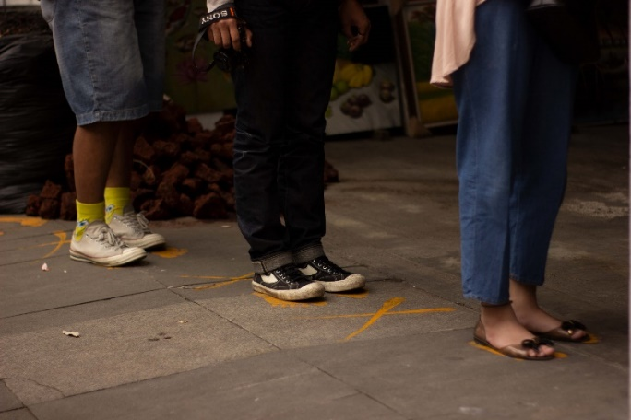
Contoh foto kebiasaan baru
(Sumber: Dolumentasi Pribadi)
- Warna
Warna yang akan digunakan pada photobook ini yaitu menggunakan warna biru yang mengartikan ketabahan, dan background halaman isi menggunakan warna putih yang mengartikan sebuah harapan.
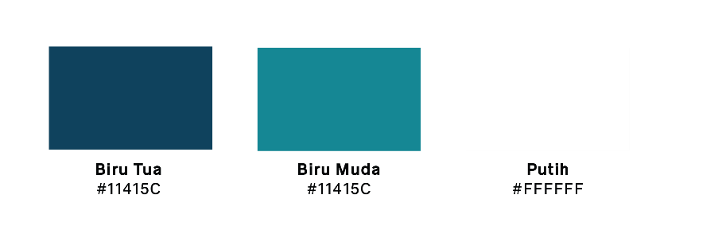
Contoh warna yang digunakan
(Sumber: Dolumentasi Pribadi)

- Layout
Layout yang akan digunakan pada cover buku bagian depan dan belakang yaitu menggunakan format vertikal center. Halaman isi menggunakan format campuran, mulai dari format proporsi dan balancing simetris yang ditempatkan tepat di tengah dengan tujuan pembaca dapat tetap focus hingga halaman terakhir. Ditambahkan pula dengan pembatas buku yang secara bentuk menyerupai dengan tanda seru yang memiliki arti penekanan bahwa kehidupan kebiasaan baru harus tetap dilakukan untuk menekan angka COVID-19.
- Cover depan
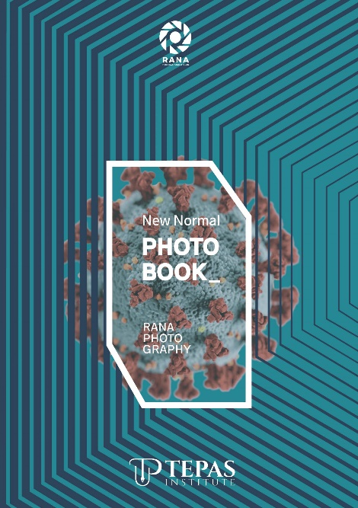
Contoh cover depan
(Sumber: Dokumentasi Pribadi)

- Cover belakang
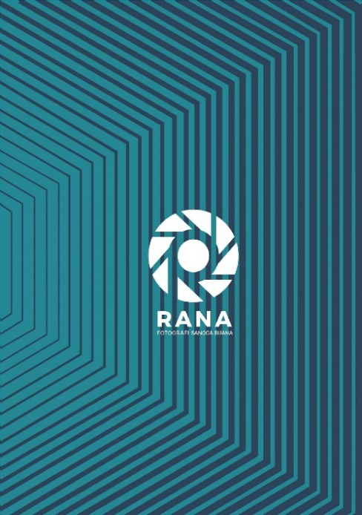
Contoh cover belakang
(Sumber: Dokumentasi Pribadi)

- Halaman isi

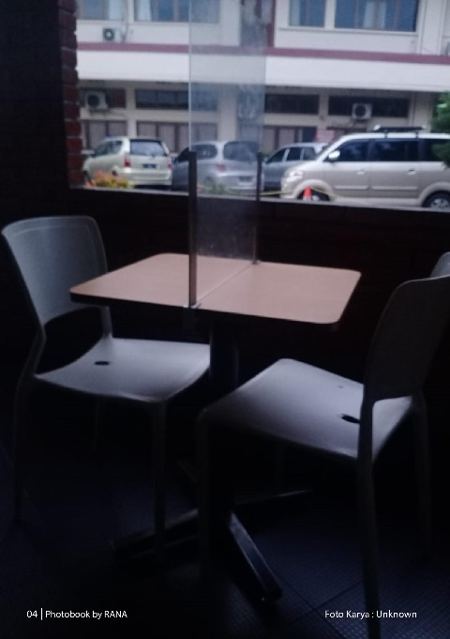
Contoh halaman isi format proporsi
(Sumber: Dokumentasi Pribadi)

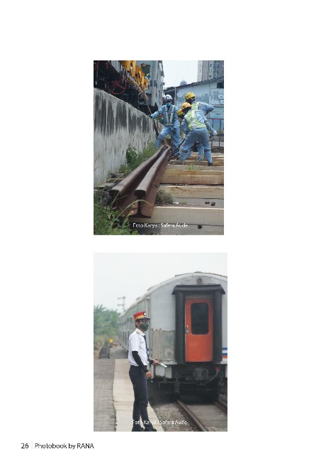
Contoh halaman isi format balancing simetris
(Sumber: Dokumentasi Pribadi)
- Design pembatas buku
Contoh pembatas buku
(Sumber: Dokumentasi Pribadi)

- Tipografi
Tipografi yang digunakan pada photobook ini yaitu jenis Radnika karena memberikan kesan akrab dan sederhana serta mudah dibaca.
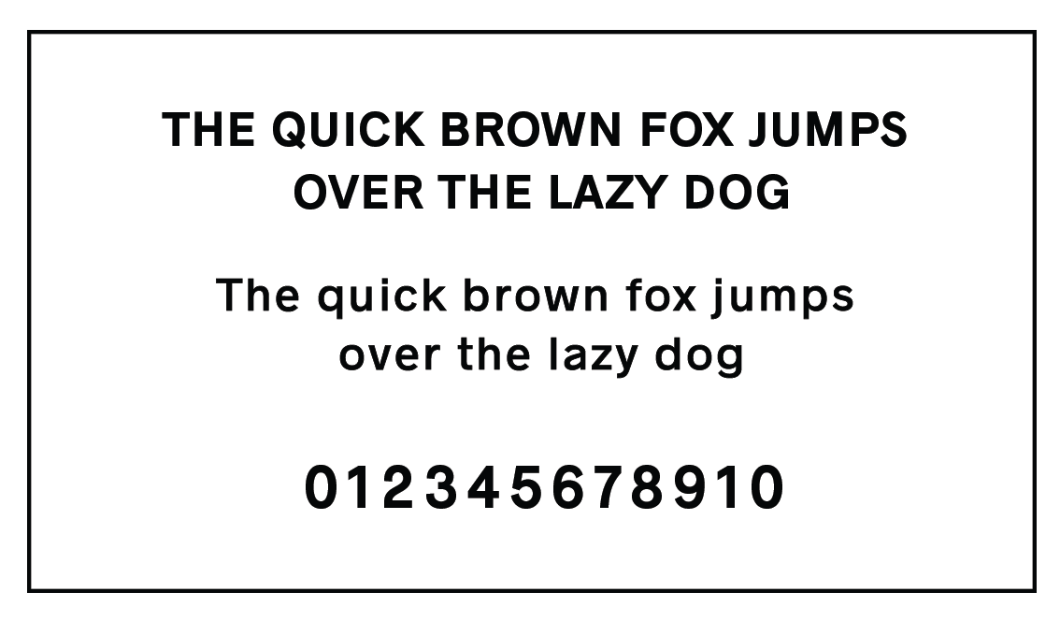
Contoh Tipografi Radnika
(Sumber: Dokumentasi Pribadi)
KESIMPULAN
Dengan semakin tinggi nya angka terkonfirmasi dan kematian akibat COVID-19 yang disebabkan kurangnya inisiatif masyarakat dalam menerapkan kebiasaan baru. Oleh sebab itu, Melalui Photobook ini menjadi media alternatif yang bertujuan untuk mengkampanyekan kehidupan kebiasaan baru dan berupaya menekan penyebaran COVID-19.

DAFTAR PUSTAKA
¹ https://covid19.go.id/ , diakses tanggal 22 Juni 2021 pukul 6:23 WIB.
² Djalante, R., Lassa, J., Setiamarga, D., Sudjatma, A., Indrawan, M., Haryanto, B., Mahfud, C., Sinapoy, M. S., Djalante, S., Rafliana, I., Gunawan, L. A., Surtiari, G. A. K., & Warsilah, H. 2020. Review and analysis of current responses to COVID-19 in Indonesia: Period of January to March 2020.
³ Wibowo, Iyan. 2007. Anatomi Buku. Bandung: Kolbu.
⁴ Giwanda, Griand. 2001. Panduan Praktis Menciptakan Foto Menarik. Jakarta: Puspa Swara.
⁵Wijaya, Taufan. 2016. Photo Story Handbook. Jakarta: PT. Gramedia Pustaka Utama.

